Морко ола сынан  илемын  депутатше–влакын Погынжо | 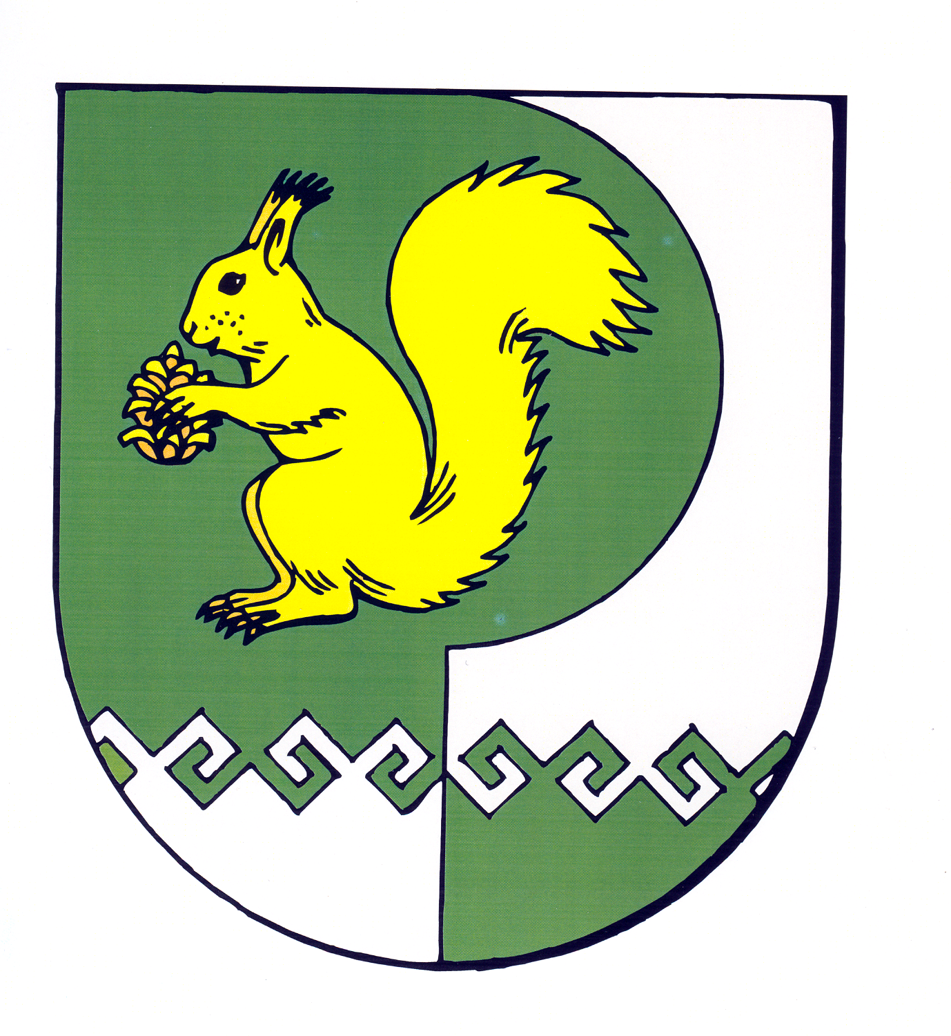 | Собрание депутатов городского поселения Морки
№ 41 |  | "12 " марта 2020 года
третий созыв

Решение
Собрания депутатов городского поселения Морки

О продаже имущества
муниципальной собственности муниципального образования
«Городское поселение Морки»

В целях обеспечения пополнения доходной части бюджета муниципального образования «Городское поселение Морки» и в соответствии с Федеральным законом от 21 декабря 2001г. №178-ФЗ «О приватизации государственного и муниципального имущества»,
Собрание депутатов городского поселения Морки РЕШАЕТ:

- Разрешить администрации муниципального образования «Городское поселение Морки» право заключения договора купли-продажи муниципального имущества:

- Объект незавершенного строительства площадью застройки 695 кв.м., расположенный по адресу: Республика Марий Эл, Моркинский район, пгт.Морки, ул.Строителей, д.10, как совокупный строительный материал с последующей уборкой прилегающей территории.

2. Контроль за выполнением данного решения возложить на постоянную комиссию по бюджету, налогам и предпринимательству.

Глава городского поселения Морки,
председатель Собрания депутатов: Э.Э.Аблинова

